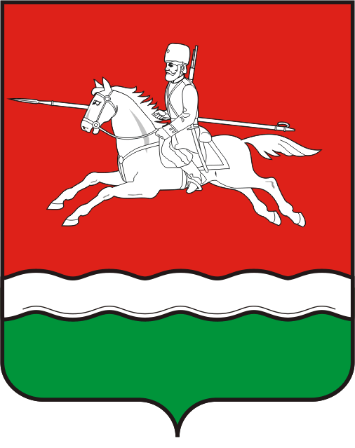  Муниципальное казенное учреждение  «Отдел образования  администрации  Первомайского района  Оренбургской области»  ИНН 5639001720  461980,п. Первомайский  ул. Мирная 18а  тел. 3-14-93 тел/факс (35-348) 3-14-44  e-mail: 56ouo33@mail.orb.ru | Руководителям ОО
[МЕСТО ДЛЯ ШТАМПА]

Уважаемые коллеги!
МКУ «Отдел образования администрации Первомайского района Оренбургской области» напоминает Вам о размещении на сайте информации о приеме в образовательную организацию.
Рекомендуем Вам создать вкладку «Прием в ОО» в которой вы разместите информацию о приеме 1 класс, в 10 класс, документы, регламентирующие прием в ОО:
(Приказ Минобрнауки РФ от 2 сентября 2020 г. N 458 «Об утверждении порядка приема граждан на обучение по образовательным программам начального общего, основного общего и среднего общего образования».
Приказ № 707 от 8.10.21 "О внесении изменений в Приказ Министерства просвещения Российской Федерации от 2 сентября 2020 г. N 458 "Об утверждении Порядка приема на обучение по образовательным программам начального общего, основного общего и среднего общего образования".
Приказ от 30.08.2022 №784 О внесении изменений в Порядок приема на обучение по общеобразовательным программам
Письмо Федеральной службы по надзору в сфере образования и науки от 16 апреля 2015 г. № 01-50-174/07-1968 «О приеме на обучение лиц с ограниченными возможностями здоровья.
Постановление администрации Первомайского района Оренбургской области 18.01.2024 № 45-п "О закреплении муниципальных общеобразовательных организаций Первомайского района Оренбургской области за конкретными территориями муниципального образования Первомайский муниципальный район Оренбургской области"., образец заявления о приеме в ОО.
Срок исполнения до 05.02.2024г.

И.о. начальника МКУ «Отдел образования
администрации Первомайского района А.В. Дружинин
Оренбургской области»

[МЕСТО ДЛЯ ПОДПИСИ]

Исп.:Хаванцева С.В.

